  1-комн. кв.
  Новосибирская область, Новосибирск, район Советский, Академгородок мкр, ул. Академическая, 36
  Метро:
  5 800 000 ₽
  182 966 ₽ за м²
    Общая информация:
    Этаж: | 1 / 4
    Тип дома: | вторичка
    Тип продажи: | свободная
    Общая площадь: | 31.7 м²
    Площадь комнат: | —
    Жилая площадь: | 18.9 м²
    Площадь кухни: | 6.7 м²
    Санузел: | —
    Балкон: | —
    Лифт: | —
    Вид из окна: | —
    Телефон: | нет
    В квартире:
     | Телефон
  05 ноября, 14:25
  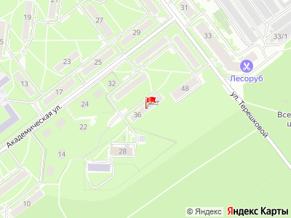
Представитель: Представитель: ID 126999667
В продаже 1-комнатная квартира в верхней зоне Академгородка с выходом на зеленую зону. В квартире частично сделан демонтаж и начат ремонт. Поставлены качественные пластиковые окна, балкона нет. Из окон открывается потрясающий вид на зеленую зону. В совмещенном санузле кафель. Продажа без опек, обременений, один собственник по документам. Рядом есть школа, гимназия, детский сад, остановки общественного транспорта, ботанический сад СО РАН, что делает данный вариант выгодным как для сдачи, так и для собственного проживания.
Дополнительно оплачивается комиссия с покупателя.
Код пользователя: 16612
Номер в базе: 13443758
Телефоны: +7 913 934-27-30
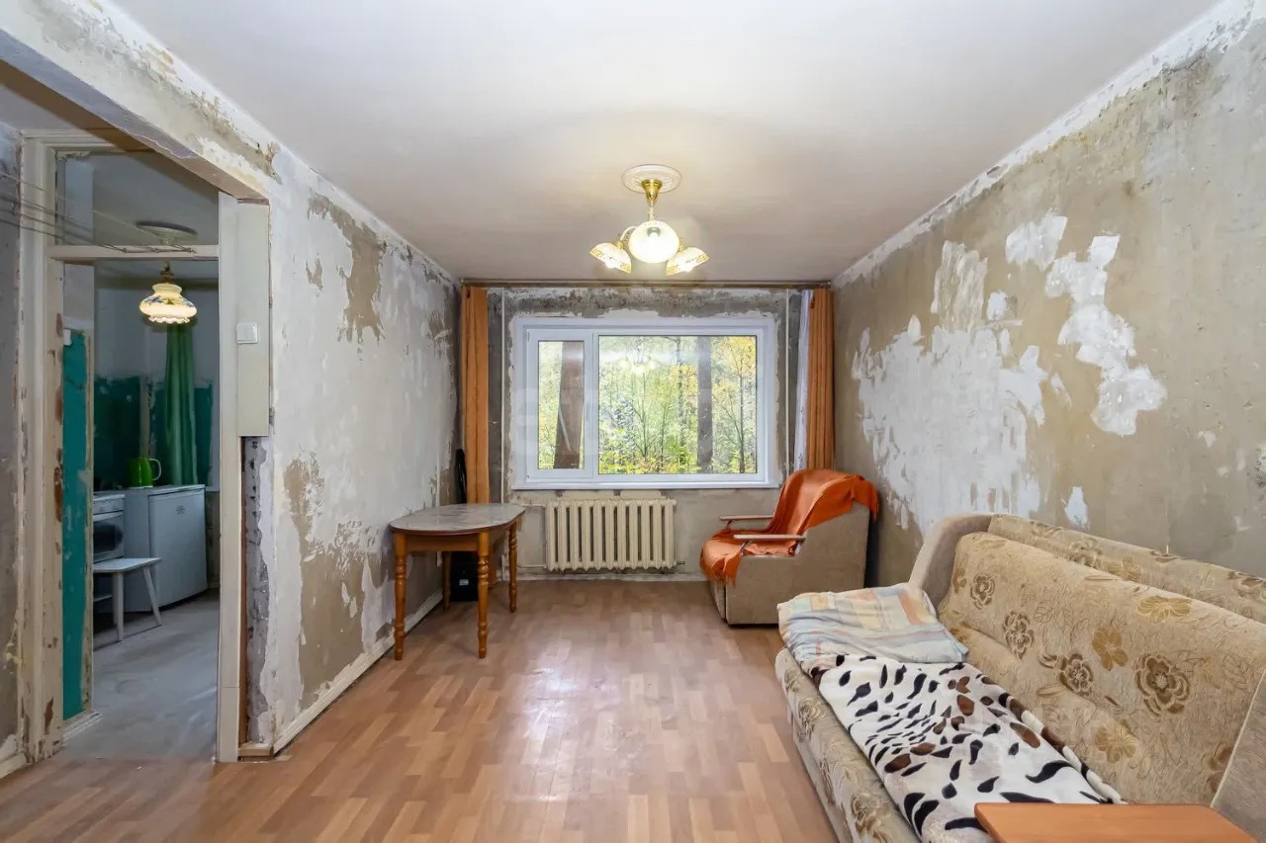 | 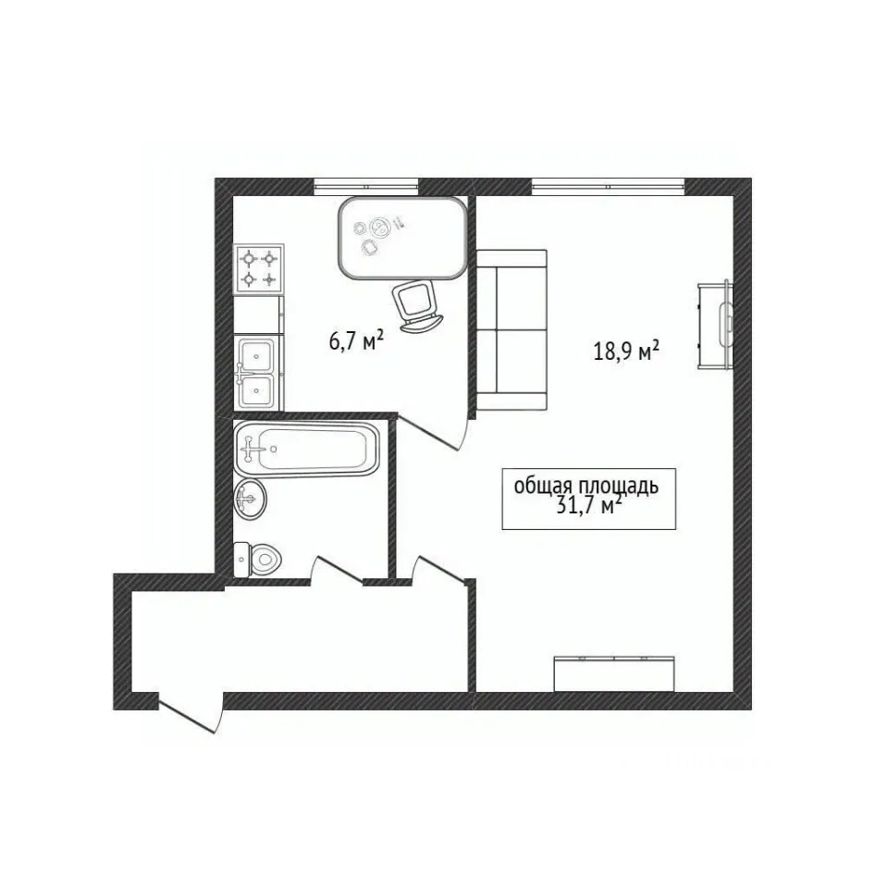
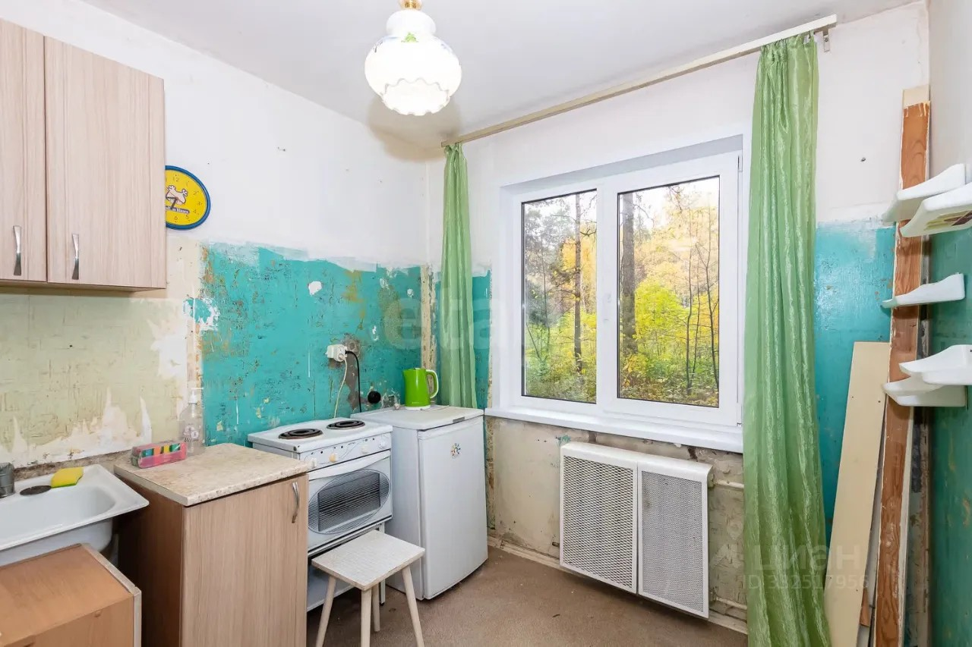 | 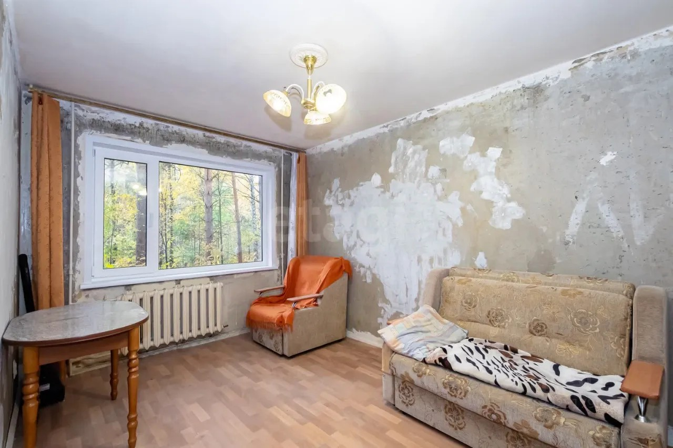
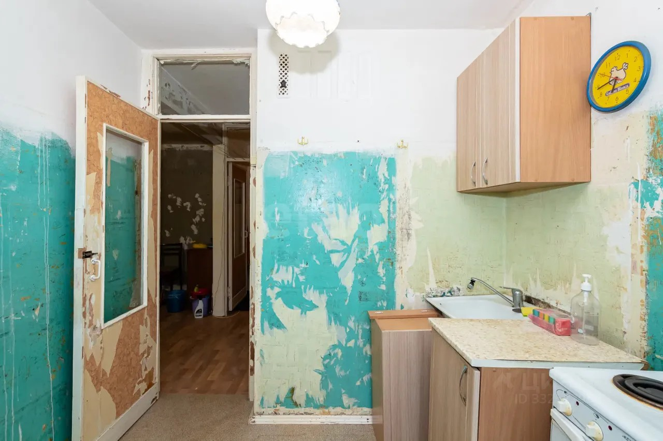 | 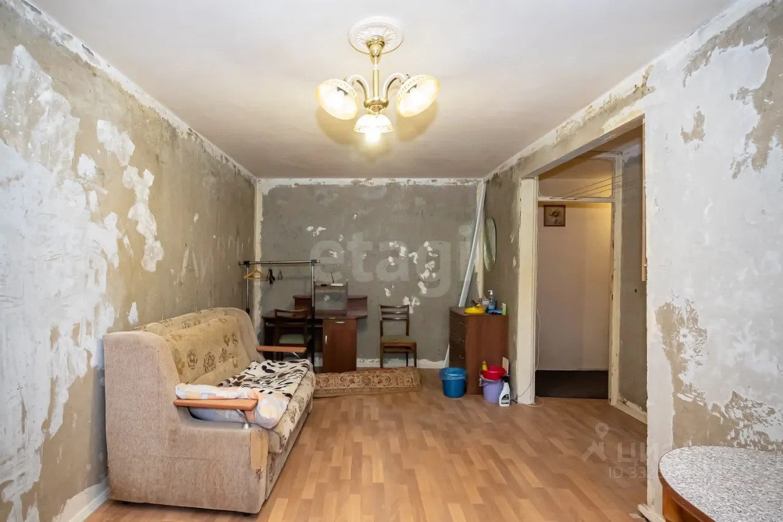
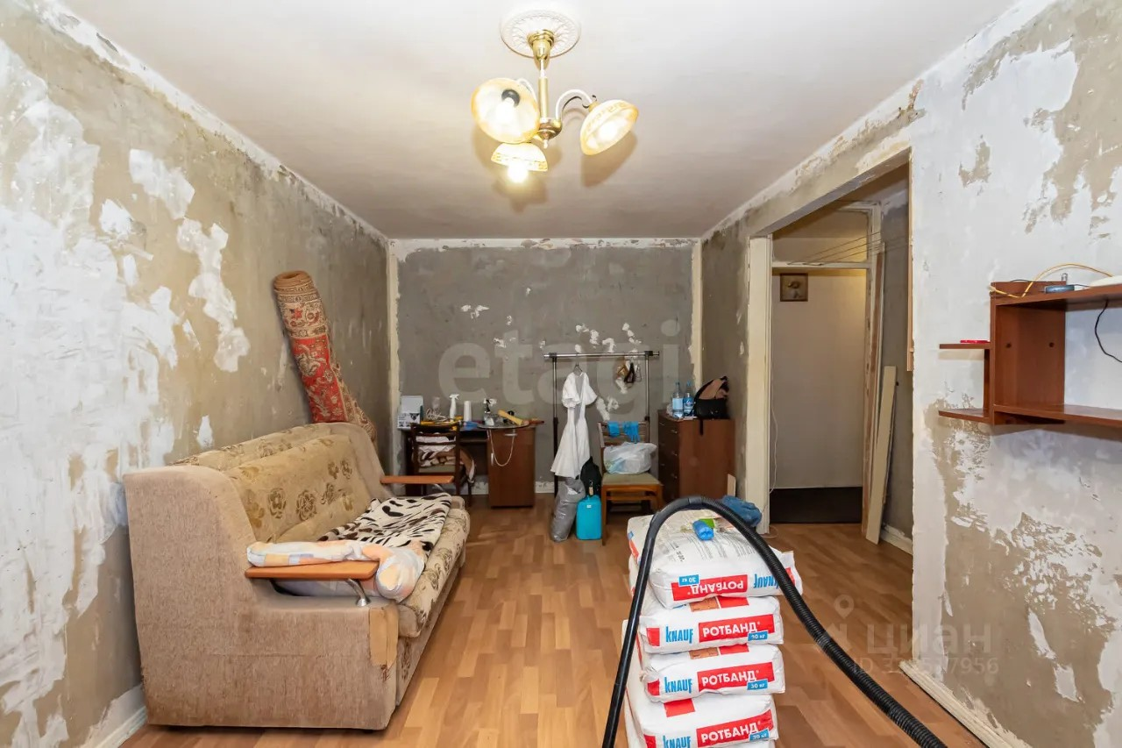 | 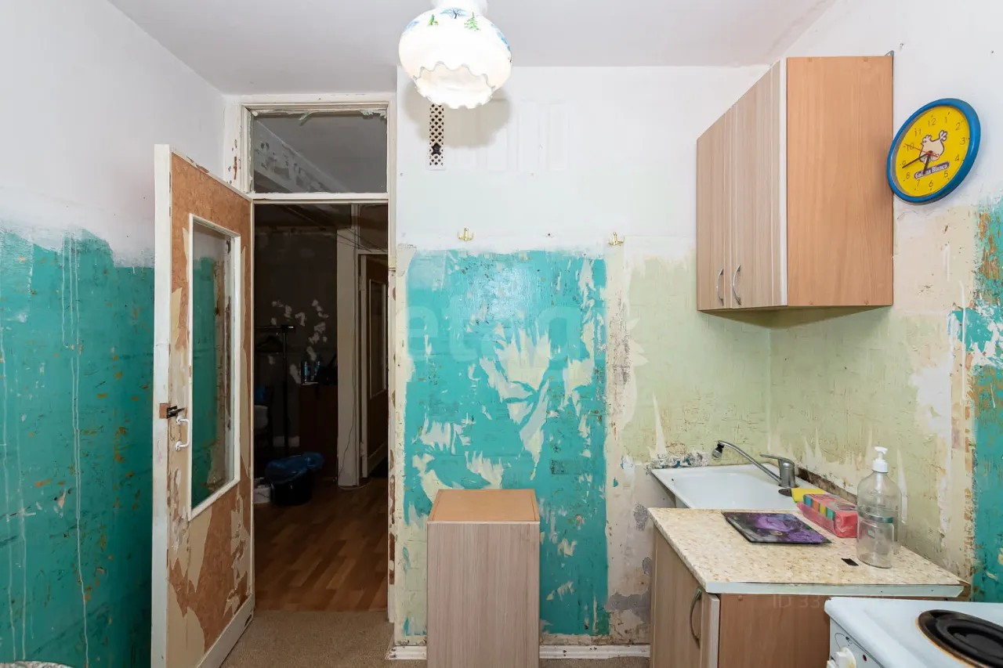
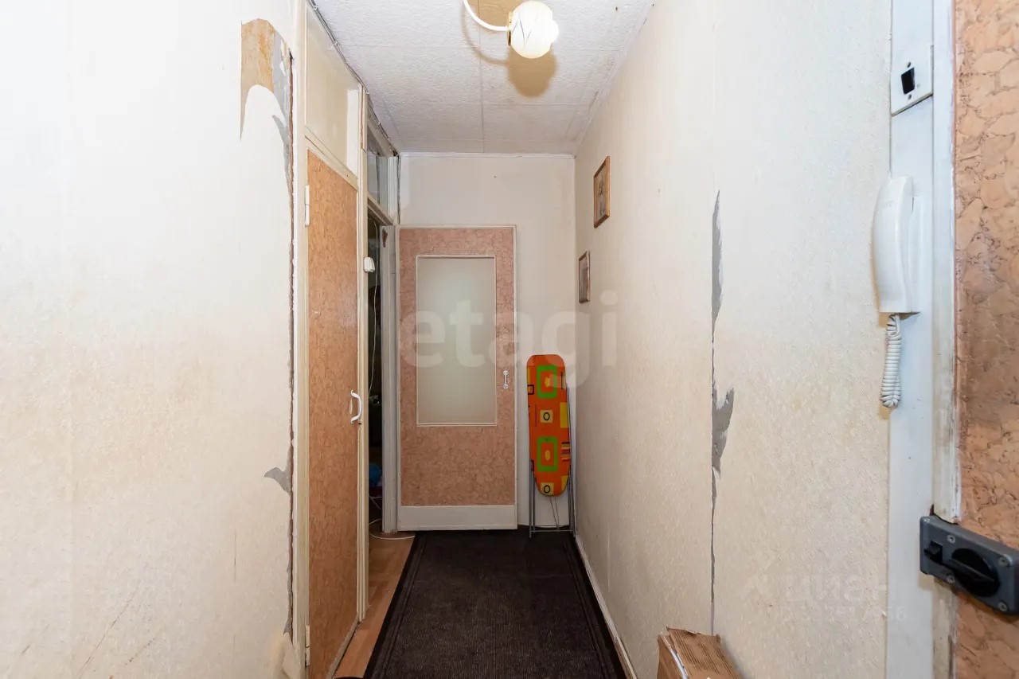 | 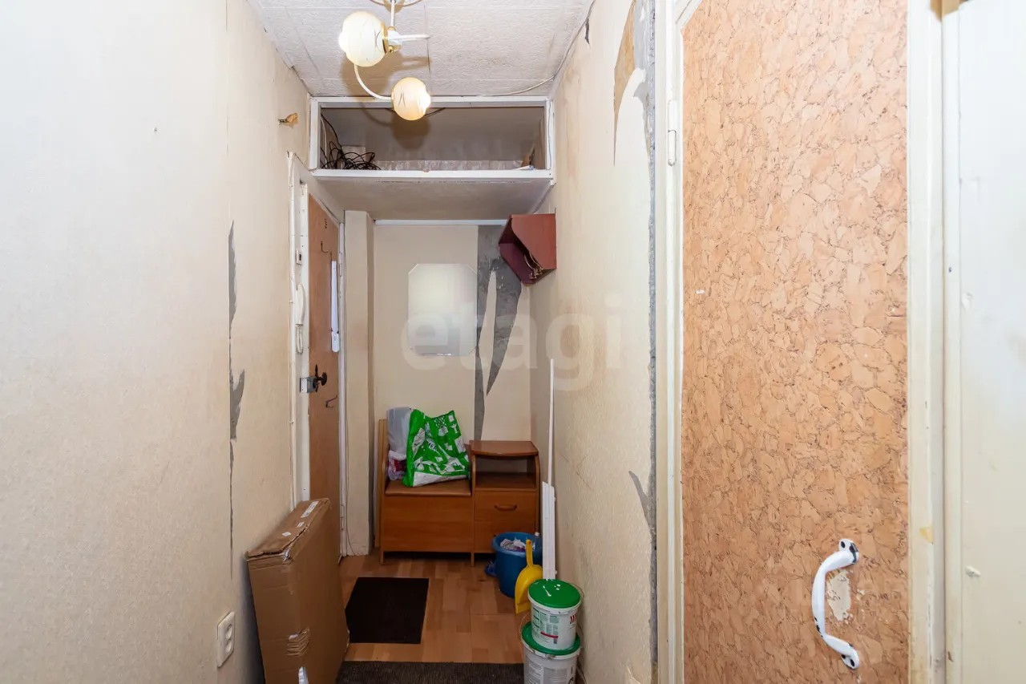
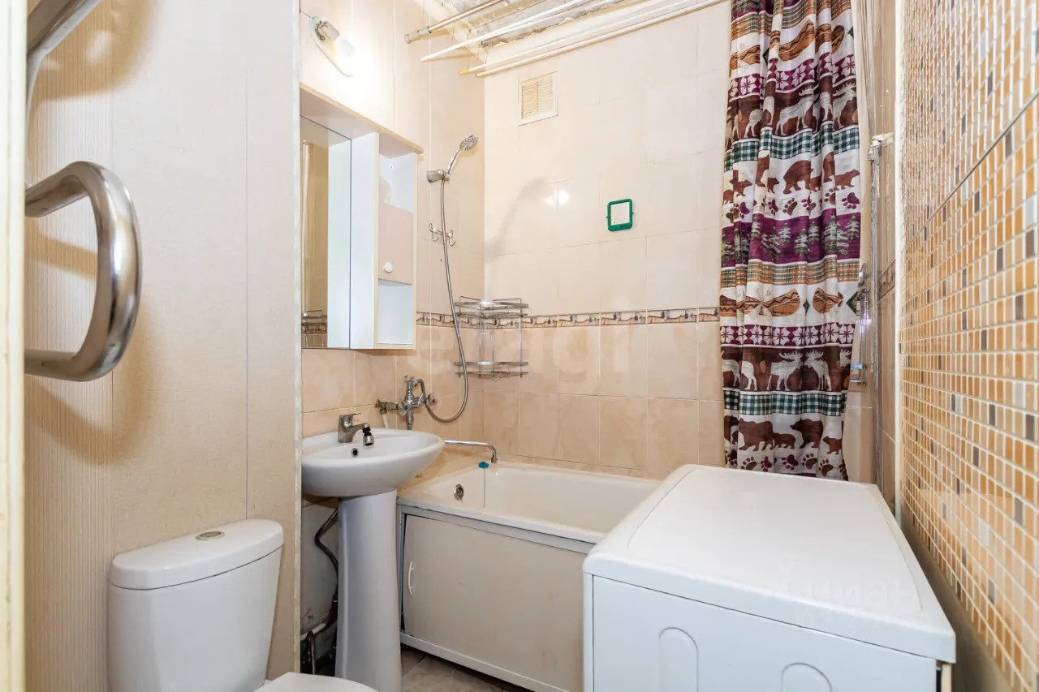 | 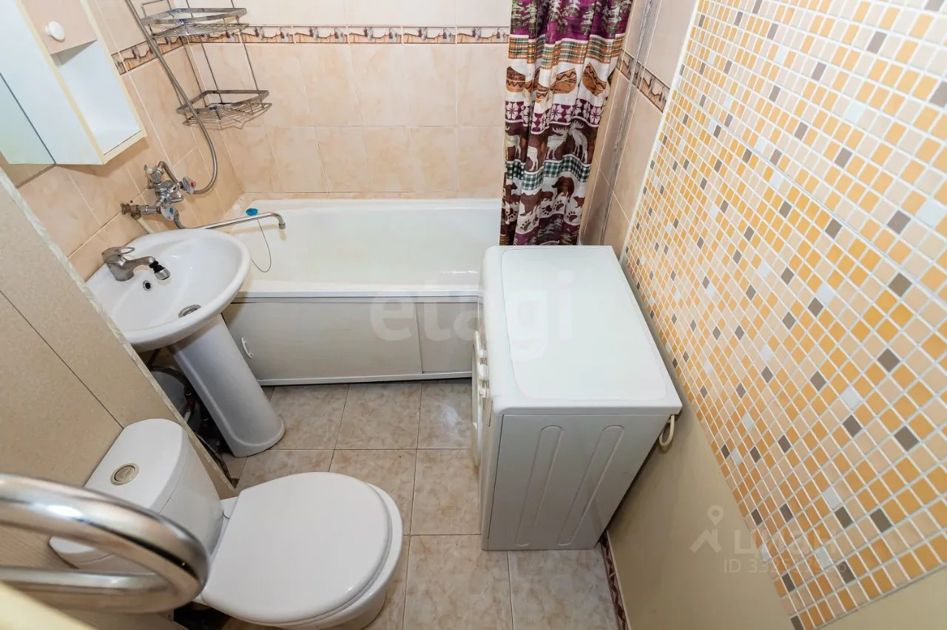
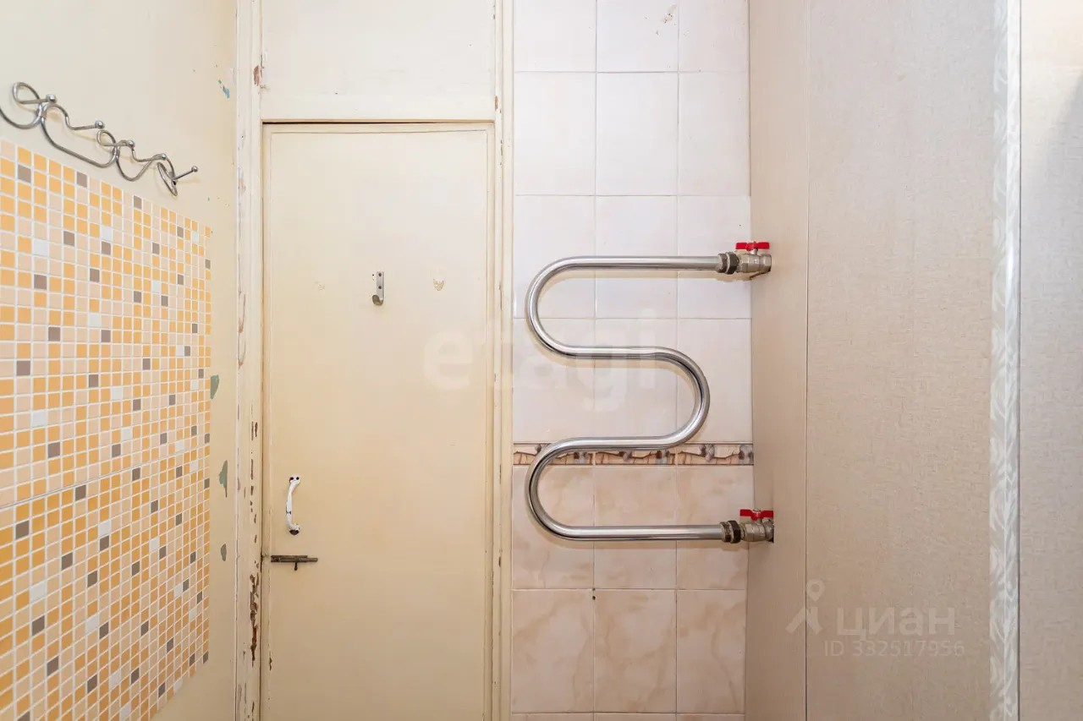 | 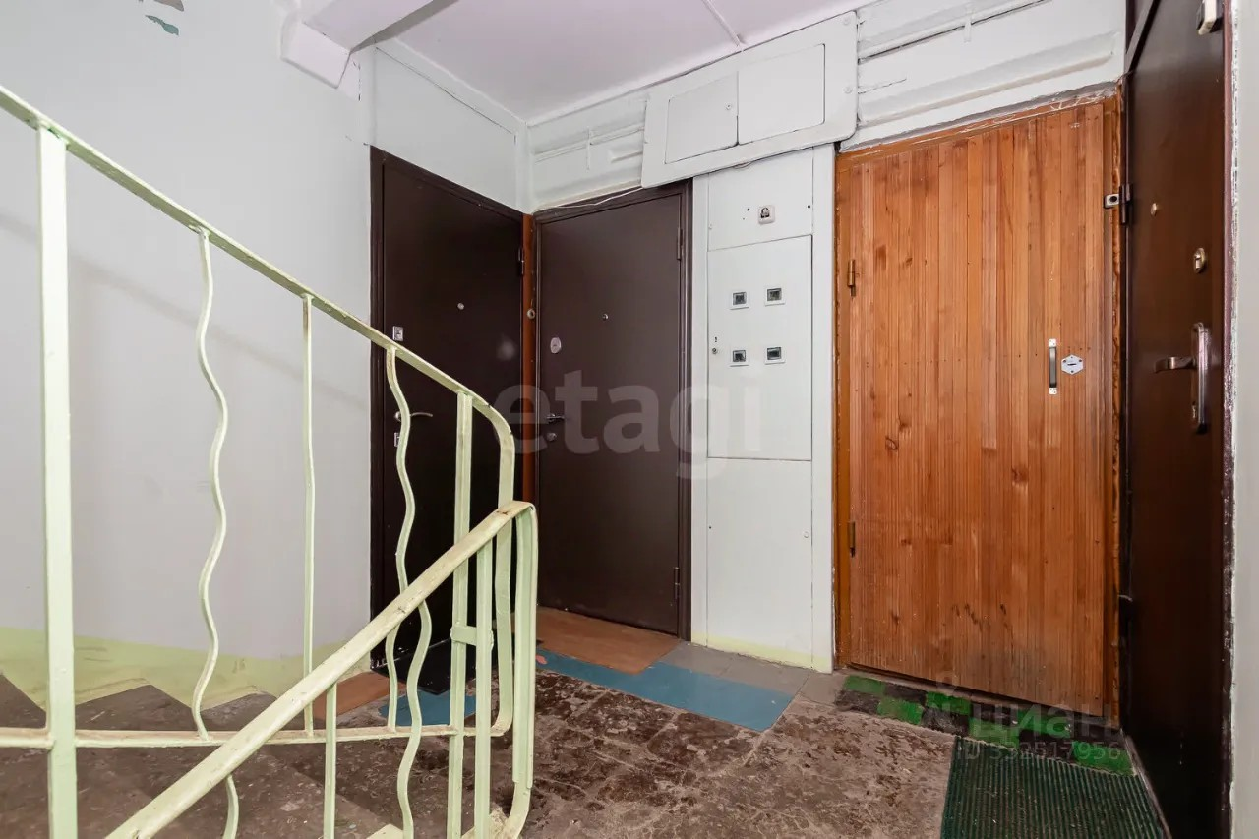
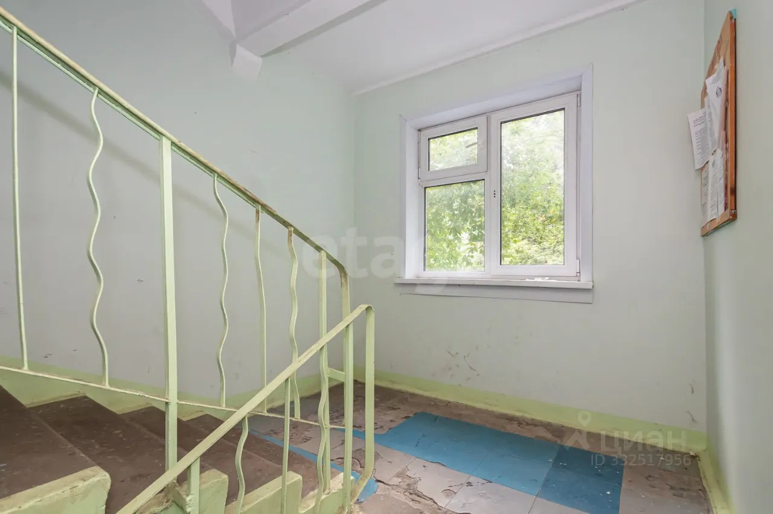 | 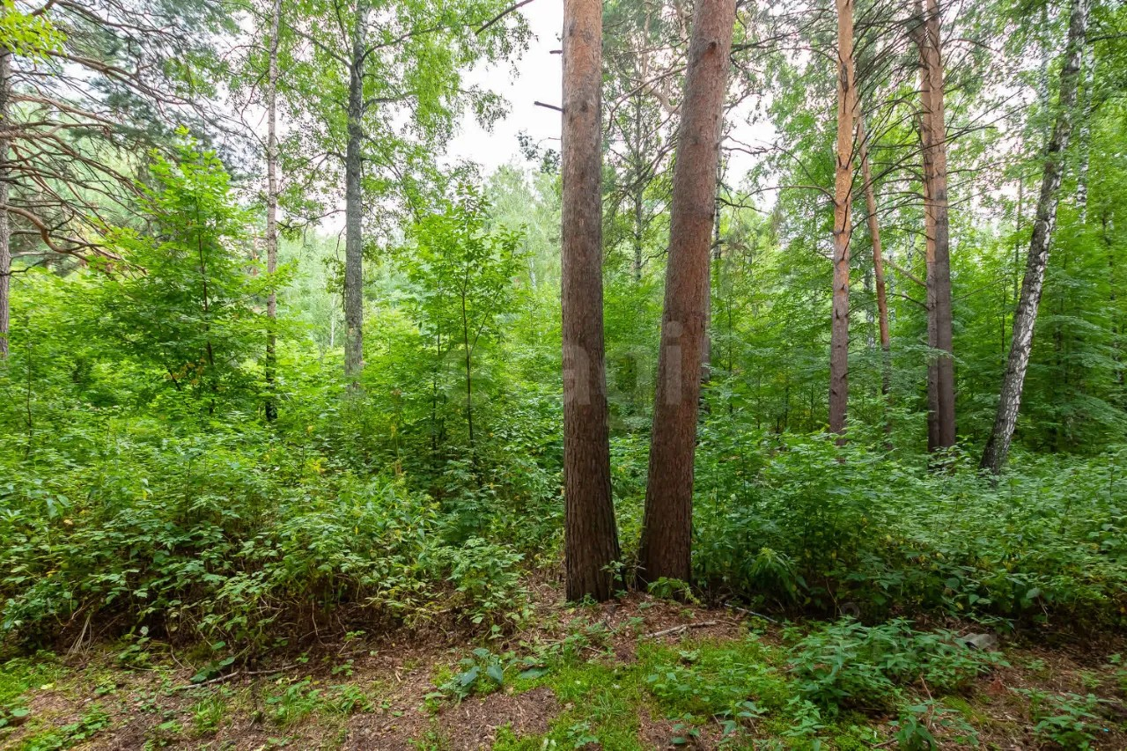
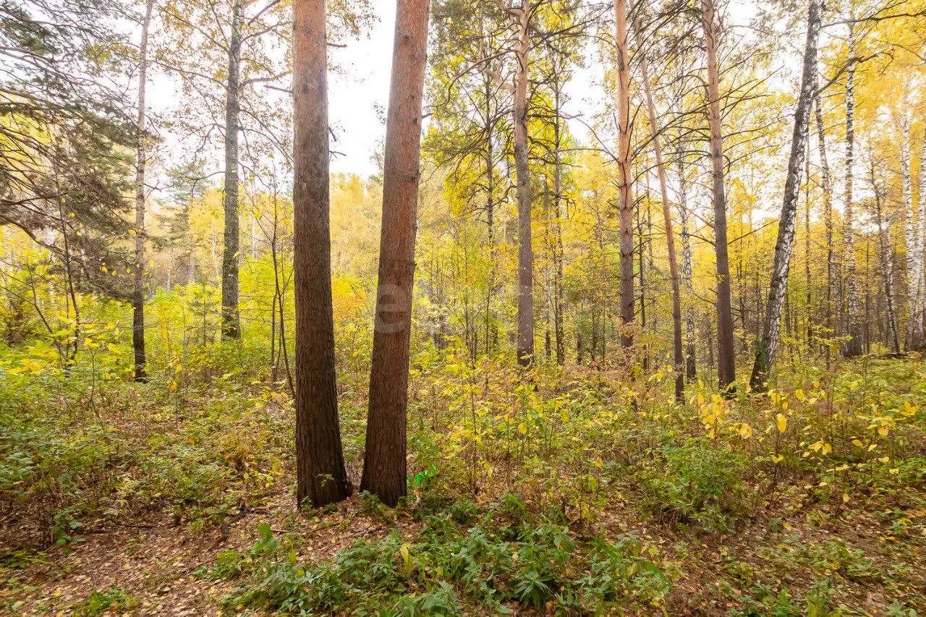 | 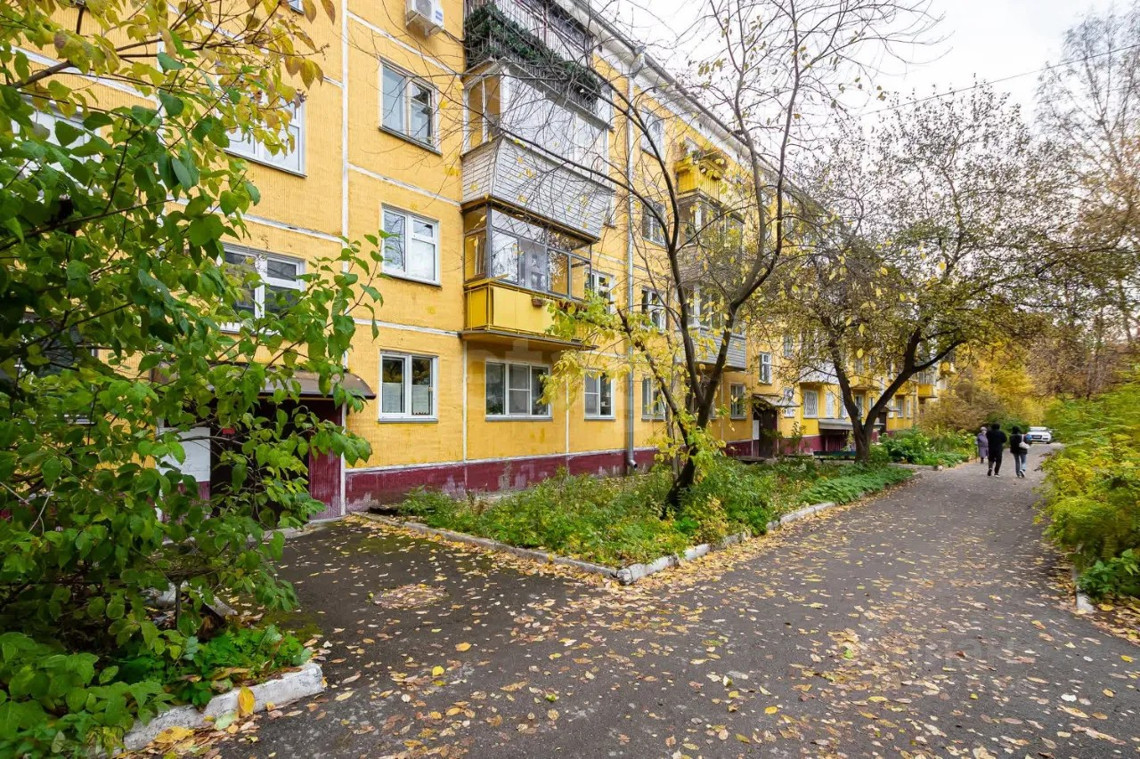
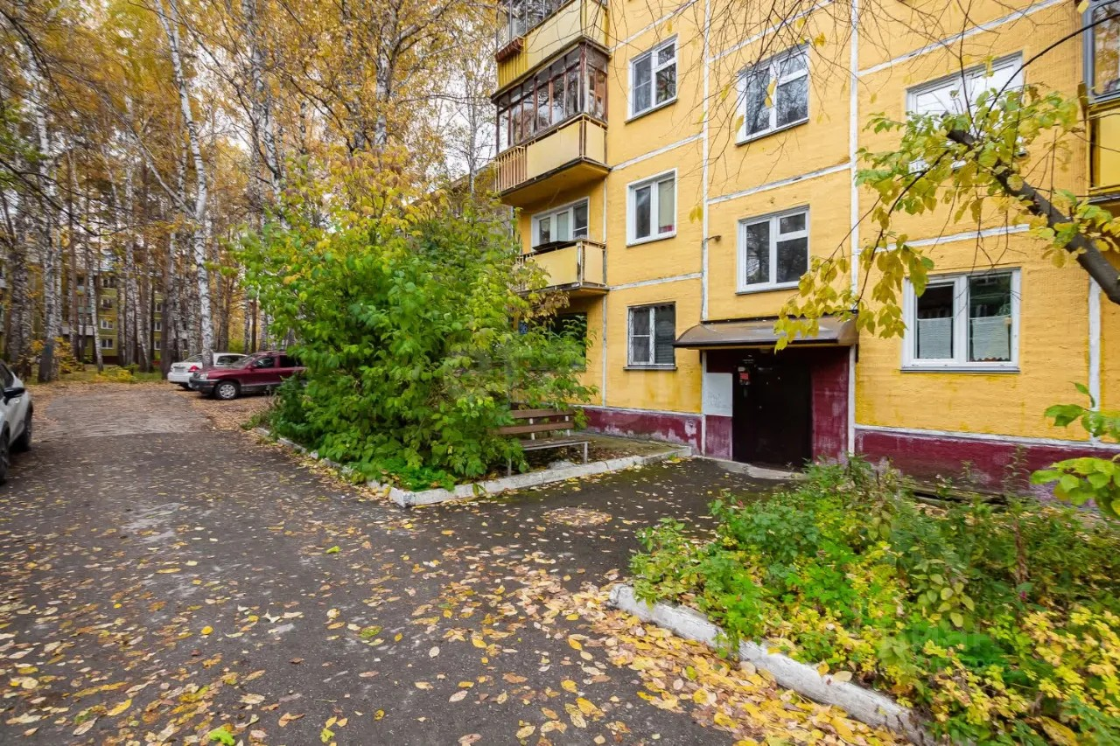 | 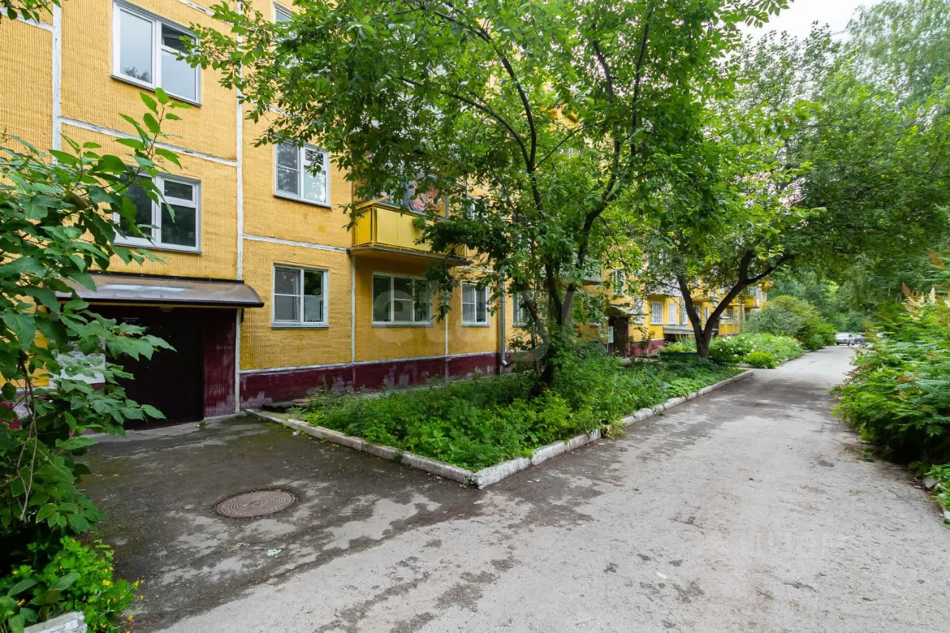
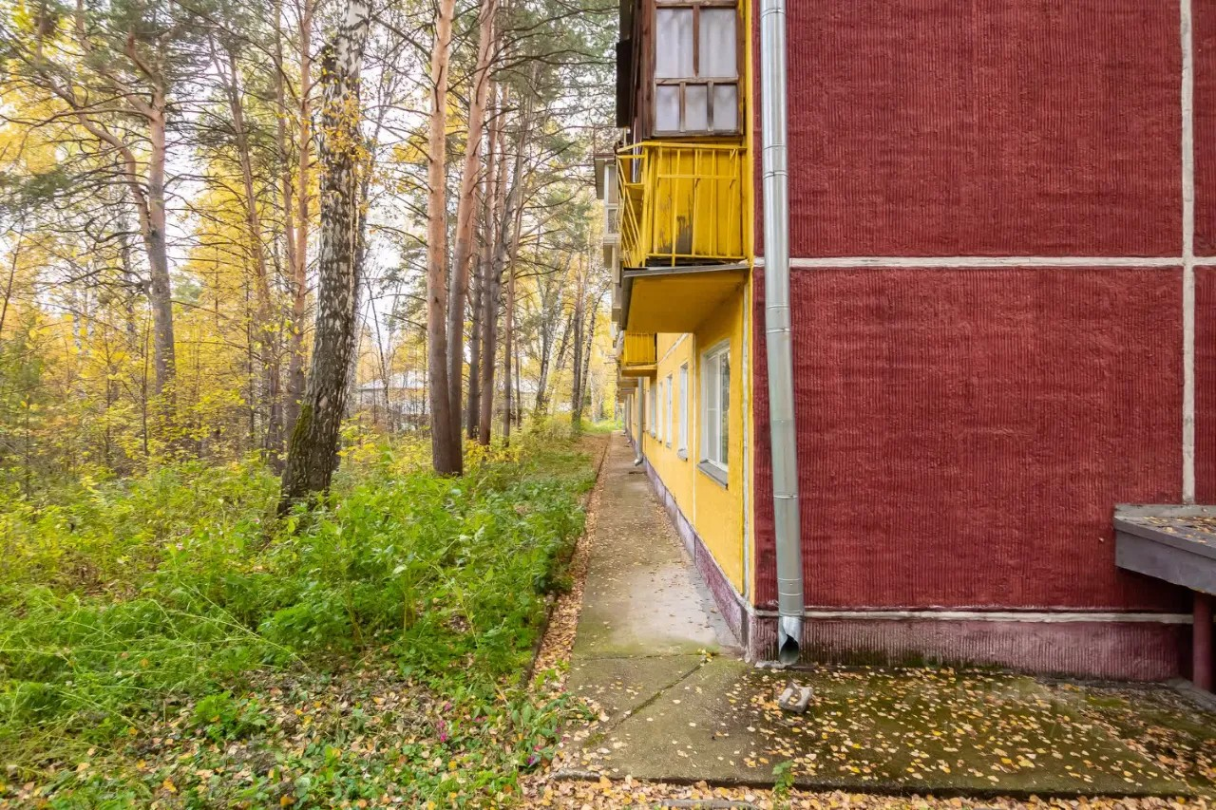 | 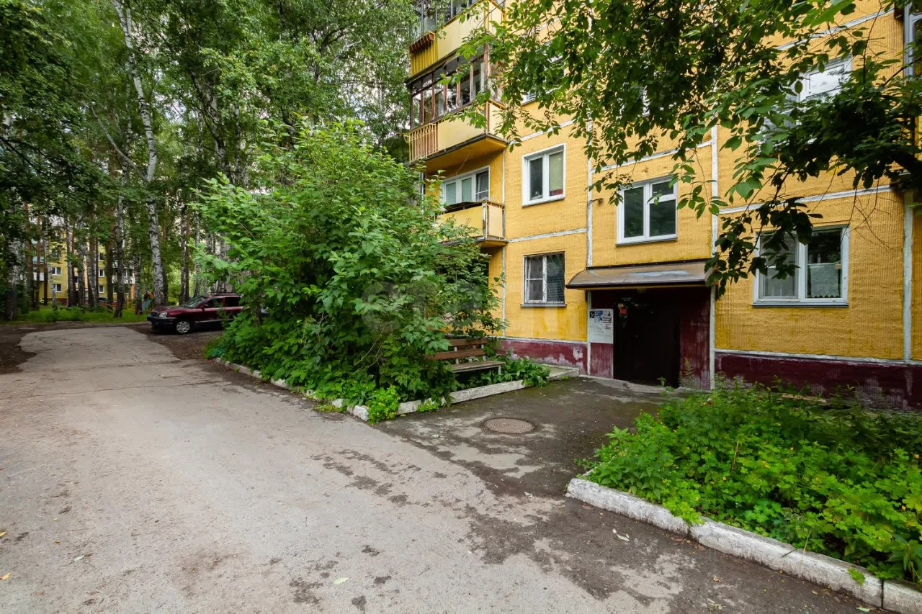
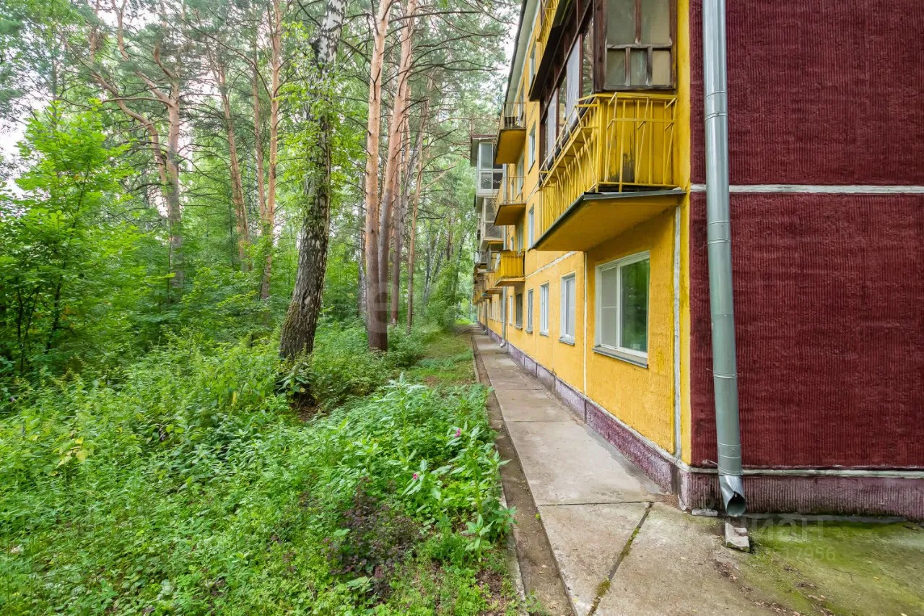 | 